Англійська мова Вчитель: Фурт С.В.

Дата: 12.05.2022 6-А клас

Тема уроку: **Визначні місця Великобританії, Лондону.**

Мета уроку: вчити розвивати навички аудіювання, читання, письма за темою, ознайомити здобувачів освіти з загальними назвами визначних місць та пам'яток Великобританії, виховувати любов до пізнання світу.

Хід уроку

1. **Warm-up**. Введення в англомовну атмосферу. Good afternoon, dear children! Lets start our lesson.

2. **Reading**. Прочитайте Ех. 2 р.179, перекладіть текст та дізнайтеся цікаві факти про визначні місця Великобританії. Спробуйте зробити постер про себе (за зразком):



**3. Listening**. Перейдіть за посиланням перегляньте відео про визначні місця Великобританії:

<https://youtu.be/Yhg4tA7edf0>

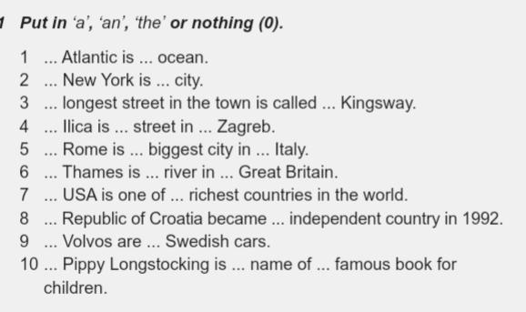4. **Writing.** Виконайте Ех. 1 р. 180 письмово, вставте артиклі ***а, аn, the:***

5. **Grammar. Повторення.** Пригадайте, як утворюється Present Perfect**.** Утворіть діалог, Ех. 2 р. 180 слова в дужках поставте в цю часову форму:

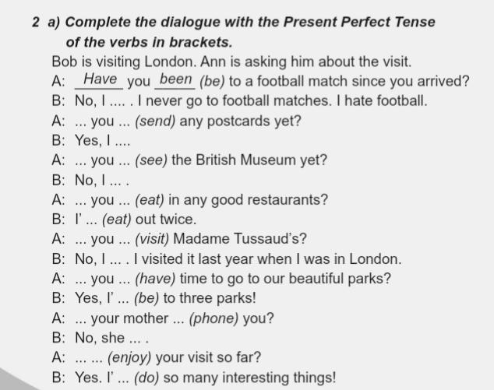

6. **Homework**.

Ex.2 (b) р.181 (письмово) утворіть речення у Present Perfectта надішліть у Хьюмен.